Informazioni stampa

Si chiama smart #1: svelato ufficialmente il nome del primo modello della nuova generazione smart
Contatti
Eugenio Blasetti
Vadim Odinzoff

E-Mail
press.italy@smart.com

Data
18 gennaio 2022

La smart #1 ha completato con successo le sessioni di test di pre-lancio

Leinfelden-Echterdingen - 10 feb 2022 - Smart rinnova il marchio, il prodotto e il modello di business per entrare in una nuova era. In qualità di marchio automobilistico premium con tecnologia full electric, smart sta ampliando il suo portafoglio prodotti e ha ufficialmente svelato la nomenclatura del primo modello della sua nuova generazione di veicoli.

La nuova smart #1 ha recentemente completato una serie di test aerodinamici e invernali. La qualità costruttiva, le prestazioni e l'affidabilità della smart #1 dimostrano la forza di una partnership in grado di offrire il meglio dei due mondi - il team di design globale di Mercedes-Benz e il dipartimento di ingegneria smart - e che fa ben sperare per l'attesissimo lancio previsto nel corso dell’anno.

Born to be a Trendsetter

Attraverso la combinazione del simbolo ‘#’ seguito da un numero, smart ha definito un nome di famiglia riconoscibile per la sua nuova generazione di veicoli completamente elettrici. Il simbolo ‘#’, oggi comunamente utilizzato per indicare gli hot topic nei social media, suggerisce il trendsetting nell'era digitale Una scelta quanto mai appropriata, perché fin dal suo debutto, all’IAA del 1997, smart ha puntato sull'innovazione e si è affermata come trendsetter dell'industria automobilistica.

Daniel Lescow, Vice President Global Sales, Marketing e After-Sales di smart Automobile Co., Ltd., "Il primo prodotto del rinnovamento del marchio, la smart #1, combina alla perfezione tecnologia electric-drive e qualità premium. Sono convinto che la smart #1 entusiasmerà i futuri clienti, sia in Cina che in Europa, inaugurando nuovi trend di mobilità urbana e generando un’esperienza di marca coinvolgente, ovunque sarà presente."

Disegnata da Mercedes-Benz: un perfetto blended di estetica e Aerodinamica

Il China Automotive Engineering Research Institute di Chongqing ospita il centro di test di aerodinamica automobilistica più avanzato del paese, uno dei primi al mondo. Qui, la smart #1 ha ottenuto un coefficiente di resistenza aerodinamica di 0,29, un risultato eccellente, soprattutto se confrontato con i concorrenti SUV dello stesso segmento.

Questo dato è particolarmente importante poiché il coefficiente di resistenza è il fattore che maggiormente influenza il consumo di energia, l'autonomia, il fruscio aerodinamico e la stabilità di un veicolo ad alta velocità. Grazie alla filosofia di design ‘Sensual Producty’ applicata dal global design team di Mercedes-Benz, la smart #1 si distingue per un design esterno puro ed elegante: un perfetto equilibrio tra estetica e aerodinamica. Le maniglie delle porte a scomparsa, il pacchetto aerodinamico altamente efficiente e l'AGS (Active Grille Shutter) di serie, contribuiscono ad aumentare le prestazioni aerodinamiche. La resistenza aerodinamica e il rumore sono stati ottimizzati in maniera importante, contribuendo ad una maggiore efficienza energetica, comfort e autonomia di guida.

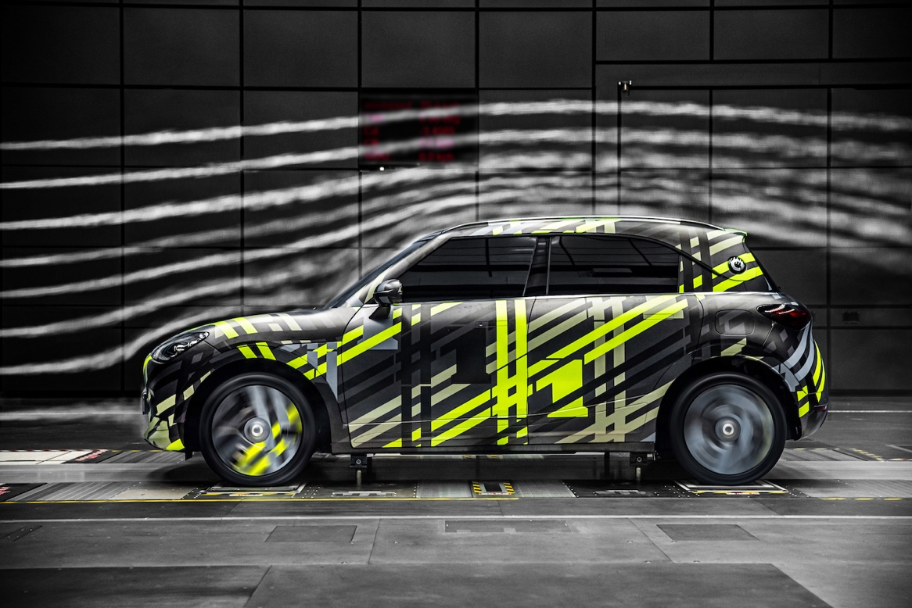
Smart aerodynamic testing

Ghiaccio e neve non vi temo. Un partner per la mobilità urbana senza compromessi

Nell'estremo nord della Cina, in uno dei terreni di prova più freddi al mondo, con temperature intorno ai -40°C, la smart #1 ha dimostrato un'eccellente resistenza al freddo più estremo. L'avanzato sistema di controllo della temperatura della batteria mantiene, infatti, le condizioni di lavoro ottimali. Inoltre, attraverso la smart APP o il pannello di controllo veicolo della smart #1, è possibile predefinire il proprio programma di guida, al fine di preriscaldare automaticamente la batteria e garantire una carica e un'efficienza di uscita ottimizzate. Le maniglie delle porte a scomparsa del veicolo sono, inoltre, dotate di dispositivo ‘ice breaking’, che permette il funzionamento puntuale anche quando l'auto è coperta da un sottile strato di ghiaccio.

La smart #1 è stata anche sottoposta a complessi test su strada con neve e ghiaccio, in condizioni simili alla guida urbana invernale quotidiana. Grazie all’efficiente sistema ESP fornito da Bosch e il powertrain completamente elettrico, il veicolo combina eccezionale comfort, stabilità, accelerazione e performance in fase di frenata, assicurando così sicurezza e piacere di guida. Anche nella stagione più fredda, la nuova smart #1 si conferma un partner senza compromessi per la mobilità urbana.

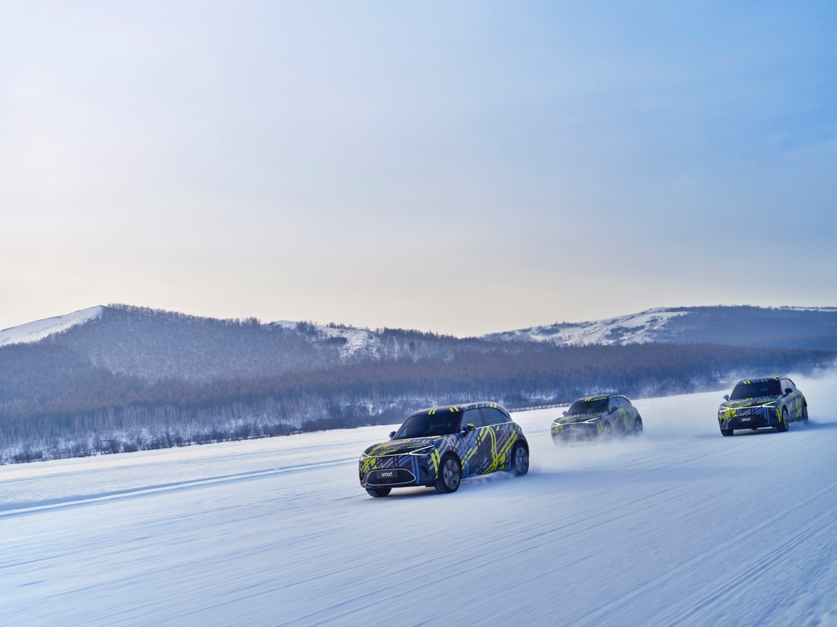
Smart winter testing (1)

Yang Jun, Vice President Research and Development di smart Automobile Co., Ltd., ha dichiarato: "Grazie alla perfetta collaborazione tra smart e il design team di Mercedes-Benz, la smart #1 è un capolavoro di ingegneria. I risultati nei test di pre-lancio hanno dimostrato anche l'eccezionale qualità, le prestazioni e l'affidabilità della smart #1. In attesa del debutto sul mercato previsto per la fine di quest'anno, questi risultati ci rendono ottimisti su un positivo riscontro da parte dei futuri clienti."

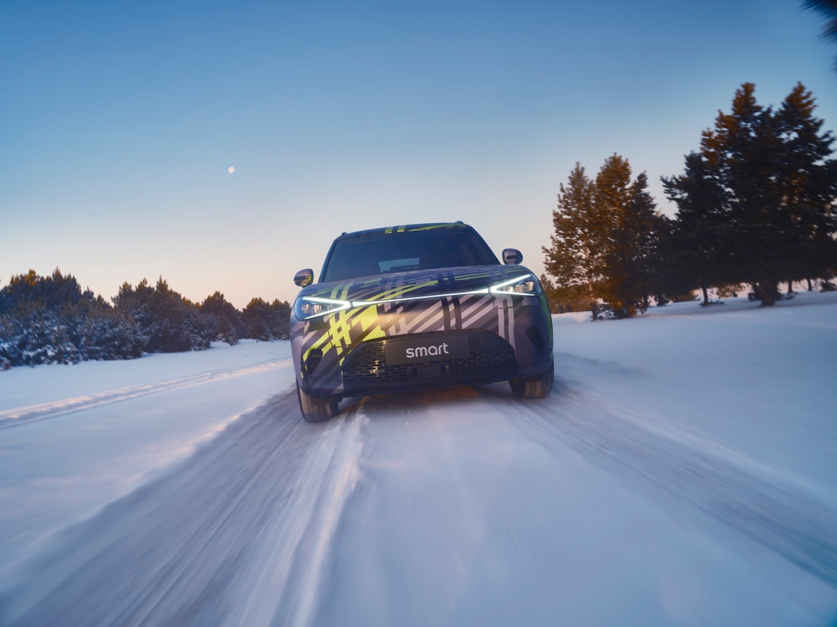
smart winter testing (2)

Nell'era digitale, il rinnovato marchio smart rimane concentrato nella sua visione di esplorare le migliori soluzioni per la mobilità urbana del futuro, co-creando con spirito avanguardista. Attraverso il design Mercedes-Benz e l'ingegneria smart, la nuova smart #1 racchiude perfettamente lo scopo del brand: progettare un futuro più intelligente, insieme.

Ulteriori informazioni su: https://media.smart.com/eu/it

Contatti:
smart Italia Press Office
Eugenio Blasetti, Vadim Odinzoff
press.italy@smart.com

smart Europe Press Office at Ketchum
Andrea Seemüller, Vincent Zimmermann
smart@ketchum.de
+49 (0) 211 9541 0

smart Europe Gmbh PR/COM
Julia Brehm
julia.brehm@smart.com

Informazioni su smart Europe
smart Europe GmbH è stata fondata nel giugno del 2020 quale società consociata di piena proprietà di smart Automobile Co., Ltd. Dalla sede a Leinfelden-Echterdingen, nei pressi di Stoccarda, la squadra internazionale di smart Europe è responsabile di tutte le attività di vendita, marketing e post-vendita per la nuova generazione di veicoli smart, di prodotti e di servizi del marchio smart sul mercato europeo. Con Dirk Adelmann nel ruolo di AD e Martin Günther nel ruolo di direttore finanziario, l’azienda sta esprimendo il suo pieno potenziale in Europa con un modello di business altamente efficiente e orientato al cliente. smart Automobile Co, Ltd. è nata dalla joint venture globale tra Mercedes-Benz AG e Geely Automobile Co., Ltd. Il suo scopo è quello di posizionare smart quale fornitore leader di veicoli elettrici intelligenti nel segmento premium. Il primo modello di SUV sarà presentato nel 2022.

